**Reglamento Particular**

Campeonato Provincial de Montaña

Campeonato Interinsular de Tenerife de Montaña

Campeonato Interinsular de Tenerife de Montaña de Regularidad Sport (cuando corresponda)

##### ÍNDICE

**PROGRAMA**

Programa - Horario Página 3

**REGLAMENTO PARTICULAR**

Art. **1** – ORGANIZACIÓN Página: 4

Art. **2** – REGLAMENTOS APLICABLES Página: 4

Art. **3**– PUNTUABILIDAD Página: 5

Art. **4**– OFICIALES Página: 5

Art. **5**– DESCRIPCIÓN Página: 7

Art. **6**– VEHÍCULOS ADMITIDOS Página: 8

Art. **7**– SOLICITUD DE INSCRIPCIÓN Página: 8

Art. **8**– DERECHO DE INSCRIPCIÓN Página: 9

Art. **9**– TROFEOS Página: 10

Art. **10**– PUBLICIDAD Página: 11

Art. **11**– PENALIZACIONES Página: 12

Art. **12**– DESARROLLO DE LA PRUEBA Página: 12

**DISPOSICIONES COMPLEMENTARIAS**

**1** – PARQUE DE ASISTENCIAS Página: 13

**2** – LA SEGURIDAD DE LOS PARTICIPANTES Página: 13

**PALMARÉS**

Palmarés Página: 15

##### PROGRAMA – HORARIO

|  |  |  |  |
| --- | --- | --- | --- |
| Fecha | Horario | Acto | Lugar |
| **XX/XX/21** | 20:00 | Apertura de inscripciones. | Página Web |
| **XX/XX/21** | 14:00 | Cierre de inscripciones. | Página Web |
| **XX/XX/21** | 20:00 | Publicación de la lista Oficial de Inscritos. |
| **XX/XX/21** | 20:00 | Publicación hora verificación cada Concursante |
| **XX/XX/21** | 15:00 | Publicación Medias de Regularidad Sport | **Página Web** |
| 16.00 a 19:30 | Entrega de documentación. | **XXXXX** |
| 16:00 a 19:30 | Verificaciones Técnicas. |
| XX:XX | Parque Cerrado Exhibición hasta las XX:XX del sábado |
| 20:00 | 1ª Reunión de los Comisarios Deportivos. | Oficina permanente **Tablón de Avisos** |
| 20:30 | Publicación Lista Provisional autorizados a tomar la salida |
| **XX/XX/21** | 07:50 | 2ª Reunión *de los Comisarios Deportivos****.*** | Oficina permanente |
| 08:00 | Lista de Autorizados a tomar parte en Entrenos. |
| 08:10 | Salida Parque Cerrado a Asistencia |  |
| 07:30 | **Cierre de carretera al Tráfico.** | TF-XXX |
| 08:00 | Inspección definitiva de Seguridad. |
| 09:00 | Inicio Entrenos oficiales. |
| A continuación | Inicio Carrera 1. |
| A continuación | Publicación Clasificación Provisional Carrera 1 |
| A continuación | Inicio Carrera 2. |
| A continuación | Publicación Clasificación Provisional Carrera 2 Publicación Clasificación Provisional General Scratch |
| **15:00** | Verificaciones Finales | **Taller XXXXXX** |
| 15:00 | Reunión de los Comisarios Deportivos. | Oficina Permanente |
| 15:30 | Publicación ClasificaciónOficial Provisional |
| 16:00 | Publicación Clasificación Final General Scratch. |
| 16:00 | Entrega de Trofeos. | XXXXX |

##### REGLAMENTO PARTICULAR

#### Art. 1 ORGANIZACIÓN.

* 1. **DEFINICIÓN:**

La Escudería XXXXX organiza la X Subida XXXXX, que se celebrará los días XX y XX de XXXXX de 2021.

* 1. **COMITÉ DE ORGANIZACIÓN:**

**Presidente:** D. XXXXXXXXXXX.

**Vocales:** D. XXXXXXXXXXX.

D. XXXXXXXXXX.

### 1.3 TABLÓN OFICIAL DE AVISOS.

Desde el día XX**/XX** hasta el **XX/XX**, en la Secretaría Permanente.

Desde el día XX**/XX** hasta la finalización de la Competición, en la Oficina Permanente.

### 1.4 SECRETARÍA PERMANENTE DE LA PRUEBA

Desde el día **XX/XX** hasta el **XX/XX,** en horario de **XX:00 a XX:00** horas.

Organizador: **Escudería XXXXXXXXXX.**

Dirección: **C/XXXXXXX.**

Localidad: **XXXXXXXX (Santa Cruz de Tenerife).**

Teléfono: **XXXXXXX.**

Fax: **XXXXXXXX.**

E-mail: XXXXXXXXX@XXXXXXXX

Web: [**www.XXXXXXXXX.com**](http://www.XXXXXXXXX.com)

Los participantes deberán estar en contacto con la Secretaría Permanente y la web del Organizador con el fin de tener conocimiento de la publicación de eventuales Boletines de Información.

**1.5 OFICINA PERMANENTE DE LA PRUEBA**

Desde el día **27/03** hasta la finalización de la Competición en TF-426 salida de la prueba

#### Art. 2 REGLAMENTOS APLICABLES.

Esta Competición se diputará de acuerdo con lo dispuesto en el CDI y sus Anexos, los cuales serán de aplicación con carácter prioritario en todos los aspectos generales y en particular a los procedimientos de reclamaciones y apelaciones.

Además, serán de aplicación por orden de prelación los siguientes reglamentos:

* Reglamento Deportivo del Campeonato Interinsular de Montaña de Tenerife 2021.
* Prescripciones Comunes de la FIASCT 2021
* El presente Reglamento Particular.
* Reglamento Deportivo del Campeonato de Canarias de Montaña 2021.
* Prescripciones Comunes para todas las Competiciones de la Federación Canaria de Automovilismo 2021
* Reglamento Deportivo del Campeonato de España de Montaña 2021.
* Prescripciones Comunes de los Campeonatos, Copas y Trofeos de España 2021.
* CDI

**También será de aplicación lo establecido en el Plan de Prevención de Contagios COVID-19 de la FIASCT.**

#### Art. 3 PUNTUABILIDAD.

La Prueba será puntuable para todos los campeonatos, copas y trofeos de la FIASCT incluidos en:

* Campeonato Provincial de Montaña 2021.
* Campeonato Interinsular de Tenerife de Montaña 2021.
* Campeonato Interinsular de Tenerife de Montaña de Regularidad Sport 2021. (cuando corresponda)

#### Art. 4 OFICIALES.

**4.1. OFICIALES:**

**COMISARIOS DEPORTIVOS:**

**Presidente:**  D. A designar por la FIASCT Lic.: CD--C.

D. A designar por la FIASCT. Lic.: CD--C.

D. A designar por el Organizador. Lic.: CD--C.

**DIRECTOR DE CARRERA:**

D . A designar por el Organizador. Lic.: DC--C.

**DIRECTOR ADJUNTO:**

D. A designar por el Organizador. Lic.: DC--C.

**JEFE SERVICIOS MEDICOS:**

Dr. Dª. Cruz Celia Robayna Fernández. Lic.: OM--C.

**RESPONSABLE MÉDICO DE SEGURIDAD SANITARIA COVID**

Dr. Dª. Cruz Celia Robayna Fernández. Lic.: OM--C

**COORDINADOR PROTOCOLO COVID**

D. A designar por el Organizador. Lic.:

**RESPONSABLE DE LA SEGURIDAD:**

D. A designar por el Organizador. Lic.: CD--C

**ADJUNTO DE LA SEGURIDAD:**

D. A designar por el Organizador. Lic.: CD—C

**DELEGADO DE SEGURIDAD DE LA FIASCT**

D. Jesús M. Márquez de la Rosa. Lic.: DC-397-C

**OBSERVADOR DE LA FIASCT.**

D. Iván Sánchez Camporro. Lic.: DC--C

**JEFE COMISARIOS TÉCNICOS:**

Dña. Gazmira de la Rosa González. Lic.: JOC--C.

**JEFE DE CRONOMETRAJE:**

Dña. Tamara Farráis Herrera. Lic.: JOB--C.

**RELACIONES CON LOS COMPETIDORES:**

D. A designar por el Organizador. Lic.: CD--C.

**RELACIONES CON LA PRENSA:**

D. A designar por el Organizador. Lic.: SP--C.

**RESPONSABLE DE PARQUES CERRADOS:**

D. A designar por el Organizador. Lic.: JDA -C

**RESPONSABLE DE PARQUE DE ASISTENCIA:**

D. A designar por el Organizador. Lic.: JDA--C.

**CRONOMETRADORES:**

D. Se publicará mediante complemento Lic.: JOB--C.

**COMISARIOS TÉCNICOS:**

D. Se publicará mediante complemento Lic.: JOC--C.

**COMISARIOS DE RUTA:**

D. Se publicará mediante complemento Lic.: OD--C.

* 1. **IDENTIFICACIONES:**

Las identificaciones de los oficiales de la Competición serán las siguientes:

* **Cronometrador**: Amarillo
* **Comisarios de Banderas**: Amarillo
* **Comisarios de Seguridad**: Naranja
* **Comisarios Técnicos**: Azul
* **Relaciones con los Participantes:** Verde

#### 4.3 RELACIONES CON LOS PARTICIPANTES – PLAN DE TRABAJO.

A la apertura de la Secretaría, se publicará en el Tablón Oficial de Avisos el Plan de Trabajo de los Oficiales encargados de las Relaciones con los Participantes.

Estos oficiales estarán presentes como mínimo en:

* Verificaciones.
* Secretaría permanente.
* Salidas de la Subida.
* Parques de Asistencia.
* Llegada de la Subida.

**FOTO**

**RELACIONES CONCURSANTE**

**D. XXXXXXXX**

**Tfno.: XXXXXXXX.**

El planning y los horarios se facilitarán a todos los participantes en el Tablón Oficial de Avisos.

**Art.5 DESCRIPCIÓN.**

* La subida se celebra en la carretera: **TF-XXX.**
* Distancia total del recorrido: **XXXX** metros
* Salida: **P.K. XXXX** (**28°22'35.4"N 16°34'15.9"W**) Altitud: **XXX** metros.
* Meta: **P.K. XXXX** (**28°°35´98.0"N 16°56´11.1"W)** Altitud: **XXX** metros.
* Desnivel:  **XXX metros**
* Pendiente Media: **X,X** %**.**
* Pendiente Máxima:  **XX %**

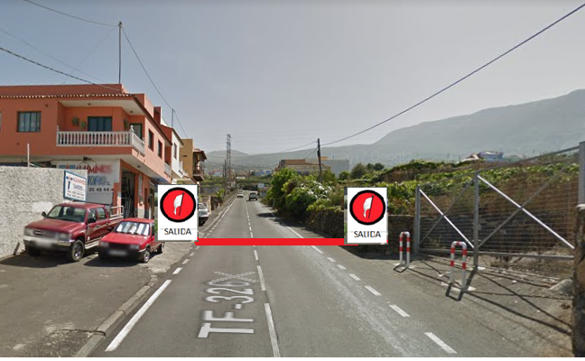 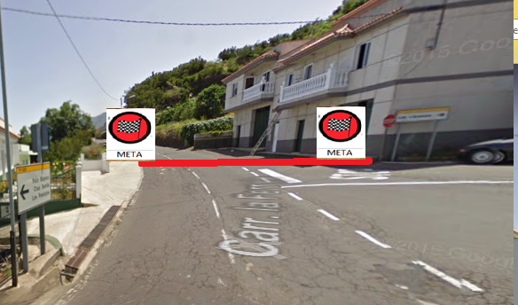

FOTO SALIDA FOTO META

**Art.6 VEHÍCULOS ADMITIDOS Y MODIFICACIONES PERMITIDAS.**

**6.1.** Los vehículos admitidos a participar y puntuar serán los recogidos en el Campeonato de Canarias de Montaña 2021, Campeonato Interinsular de Montaña de Tenerife y conformes al anexo J del CDI y a las PPCC de la FCA y dela FIASCT. En Regularidad Sport serán admitidos los vehículos según el Reglamento Técnico y Deportivo del Campeonato de Canarias de Rallyes de Vehículos Históricos de Regularidad y el Campeonato Interinsular de Tenerife de Montaña de Regularidad Sport.

**6.2.** Las modificaciones permitidas se detallan en las Prescripciones Comunes para todas las Competiciones de la Federación Canaria de Automovilismo 2021.

**6.3.** **CATEGORÍA FÓRMULA RALLYE:** En las competiciones de montaña el organizador podrá admitir la inscripción y participación de equipos de rallye (piloto y copiloto), no puntuando, ni bloqueando, ni clasificando, a modo de que estos equipos puedan probar sus vehículos con carretera cerrada al tráfico y con unas condiciones de seguridad efectivas y reglamentadas. Las condiciones de seguridad tanto del vehículo como la de los participantes será la exigida en el Campeonato Autonómico de Rallyes de Asfalto.

Deberán abonar un importe de inscripción igual al de los vehículos inscritos en el apartado de velocidad, y tomarán la salida después de los últimos vehículos de velocidad y regularidad sport.

#### Art.7 SOLICITUD DE INSCRIPCIÓN – INSCRIPCIONES.

**7.1** El cierre de las inscripciones tendrá lugar a las **14:00** horas del jueves **XX de XXXXX de 2021, pudiendo cerrarse temporal o definitivamente antes de esa fecha una vez completado el máximo de vehículos permitidos.**

Se realizará a través del enlace de la Web Oficial hacia la página de la FIASCT o directamente desde el registro de la FIASCT [www.fiasct.com](http://www.fiasct.com) portal individual de cada deportista (hay que tener registro previo de identificación de piloto y vehículo y se recomienda acceder al registro para darse de alta de manera previa a la apertura de inscripciones).

**7.2.** El número máximo de inscritos se fija en XXX vehículos, XX de velocidad, XX de Regularidad Sport y XX de Formula Rallye, de las cuales el Comité Organizador se reserva XX plazas. Las que no se cubran en alguna de las modalidades serán destinadas a la otra. Debido al cumplimiento del Protocolo y Plan de Prevención COVID-19 este número máximo de inscritos podrá verse disminuido o ampliado.

**7.3.** La selección se realizará por orden de inscripción (fecha y hora aportada por el sistema). El Comité Organizador podrá habilitar una lista de reserva.

**7.4.** El Comité organizador se reserva el derecho de rehusar una inscripción de acuerdo con lo establecido en el artículo 3.14. del C.D.I.

#### Art.8 DERECHOS DE INSCRIPCIÓN.

#### 8.1. Los derechos de inscripción se fijan en

#### Para Pilotos de Turismos y Fórmula Rallye: 240,00 €.

* Para Pilotos de Barquetas: **240,00 €.**
* Para Pilotos de Regularidad Sport: **140,00 €.**
* Para Pilotos Foráneos: **220,00 €.**
* Para Pilotos de Copas y Trofeos (FIASCT): **220,00 €.**
* Para Pilotos Promoción: **XXX,00 €**
* Sin la Publicidad propuesta por la Organización: **El doble de cada categoría**

**8.2.** El pago de los derechos de inscripción podrá ser realizado:

#### Mediante transferencia bancaria a la cuenta siguiente:

#### Banco: XXXXX

#### Cuenta: XXXXX.

**8.3.** La solicitud de inscripción **NO** será aceptada si no va acompañada de:

* Los derechos de inscripción.
* Deberá estar debidamente cumplimentada en todos sus apartados.
* Adjuntar DNI ambas caras piloto y copiloto (en su caso)
* Adjuntar Ficha de Equipamiento de Seguridad (si fuera su primera carrera o hubiera modificaciones)
* Deberá figurar en la misma el Nº de Ficha de Homologación del vehículo inscrito y el Performance Factor.

**8.4.** Los derechos de inscripción serán totalmente reembolsados:

* A los solicitantes cuya inscripción haya sido rechazada.
* En caso de que el Competición no se celebrara. Si no se celebrara por causa de no autorización o debido al aumento de las restricciones por aumento de nivel epidemiológico de la isla y/o de aplicación de mayores medidas sanitarias no previstas y no aplicables, el organizador sólo estará obligado a la devolución del 90% de la inscripción.
* El Organizador podrá reembolsar hasta un **XX** **%** de los derechos de inscripción a los Competidores que, por razones de fuerza mayor debidamente verificadas, no pudieran presentarse a la Competición.

#### Art.9 TROFEOS.

Se entregarán los siguientes Trofeos:

* 3 Primeros Clasificados Categoría 1.
* 3 Primeros Clasificados Categoría 2.
* 3 Primeros Clasificados Categoría 3.
* 1º Clasificado de cada Clase según cuadro de la FCA y FIASCT, siempre que hubiera al menos 2 participantes que tomen la salida en cada grupo, según lo dispuesto en el art. 1.2 del Reglamento Deportivo del Campeonato Interinsular de Montaña de Tenerife:
  + - Grupo 1 (PF 15 a 39).
    - Grupo 2a (PF 40 a 59).
    - Grupo 2b (PF 60 a 79).
    - Grupo 3a (PF 80 a 99).
    - Grupo 3b (PF 100 a 119).
    - Grupo 4a (PF 120 a 139).
    - Grupo 4b (PF 140 a 159).
    - Grupo 5a (PF 160 a 199).
    - Grupo 5b (PF > 199).
    - Grupo 6 Vehículos de Grupo Históricos.
    - Grupo 7 Vehículos Legend.
    - Grupo 8 Vehículos de Grupo CN, E2-SC y Barqueta Nacional.
    - Grupo 9 Vehículos de Grupo CM+.
    - Grupo 10 Vehículos de Grupo CM Promoción.
    - Grupo 11 Vehículos Grupo E2-SH, Silueta Nacional, Prot. E1 Nacional y Prot. E2 Nacional.
* Trofeos y Copas aprobadas por la FIASCT 2021.
* 5 Primeros Clasificados de la Escudería Daute-Realejos.
* 1º Clasificado Regularidad *
* 1º Clasificado Regularidad Sport*.

**\*Se estará a lo dispuesto en el artículo 19.1 de las PPCC de la FIASCT.**



|  |  |  |
| --- | --- | --- |
| **Categoría 3** | | |
| **Grupo** | **Clase** | **PF** |
| 1 | 5 | 15 a 39 |
| 2a | 6a | 40 a 59 |
| 2b | 6b | 60 a 79 |
| 3a | 7a | 80 a 99 |
| 3b | 7b | 100 a 119 |
| 4a | 8a | 120 a 139 |
| 4b | 8b | 140 a 159 |
| 5a | 9a | 160 a 174 |
| 5b | 9b | 175 a 199 |
| 9c | + 199 |

**Cuadro de Grupos y Clases:**

La entrega de trofeos se celebrará en: **Plaza la Iglesia Ntra. Sra. Virgen de los Dolores. Palo Blanco Los Realejos**

Es obligatoria la presencia de los pilotos que hayan obtenido trofeo. Por cuestión de imagen, los pilotos que deban subir a pódium a recoger un trofeo, deben utilizar la ropa de competición para dicha ceremonia.

#### Art.10 PUBLICIDAD.

#### 10.1. Los participantes que acepten la publicidad propuesta por el Organizador, deberán reservar los espacios escritos a continuación:





IMAGEN PUBLICIDAD A-1

IMAGEN PUBLICIDAD B-1

IMAGEN PUBLICIDAD B-2

**\* El número de Competición deberá ir siempre en la parte delantera de la zona donde se coloque el panel (puerta o lateral del vehículo).**

**A Números Competición con publicidad “OBLIGATORIA”:**

* **A-1** Números de competición.

**B Publicidad propuesta por el Organizador (OBLIGATORIA según pago inscripción):**

* **B-1** Publicidad propuesta por el Organizador.
* **B-2** Publicidad propuesta por el Organizador.

**10.2.** Según lo establecido en las Prescripciones Comunes para todas la Competiciones de la Federación Canaria de Automovilismo.

#### Art.11 PENALIZACIONES.

Las Penalizaciones son las descritas en el Anexo 1 del Reglamento Deportivo del Campeonato de España de Montaña 2021 y en los reglamentos y protocolos aplicables. También será de aplicación lo establecido en el Plan de Prevención de Contagios COVID-19 de la FIASCT.

#### Art.12 DESARROLLO DE LA PRUEBA.

Según lo establecido en el Campeonato Autonómico de Montaña de Canarias 2021.

**12.1 PROCEDIMIENTO DE SALIDA:**

* Los pilotos deberán estar una hora antes de la salida a disposición del Director de Carrera.
* Los vehículos quedarán ordenados en la fila de salida diez minutos, como mínimo, antes de su hora de salida en cada manga, para ello se intentará publicar una lista con las horas teóricas de salida, hora que nunca podrá ser adelantada, pero si retrasada si las circunstancias así lo demandan.
* El Director de Carrera comunicará por medio de un tablón la hora de inicio de cada carrera.
* La salida se realizará, según PPCC de la FIASCT en el orden inverso al número asignado (primero el número más alto y finalmente el número 1) y en primer lugar los vehículos de Velocidad, a continuación los de Regularidad Sport y por último los de Fórmula Rallye, según PPCC de la FIASCT.
* El Director de Carrera, previa conformidad de los Comisarios Deportivos, tiene la facultad de modificar el orden de salida en función de las circunstancias.
* La salida será dada individualmente y sólo con el piloto a bordo, vehículo parado y motor en marcha.
* Los vehículos deberán situarse de tal manera que su parte más avanzada se halle justamente a un metro del haz de la célula fotoeléctrica.
* La salida será dada mediante un sistema electrónico de cuenta atrás.
* La cuenta atrás se descontará de segundo en segundo y será claramente visible por el piloto desde su posición de salida.
* Cada vehículo partirá de acuerdo con el número asignado.

**12.2 PROCEDIMIENTO DE LLEGADA:**

* Deberá de existir paneles de cuadros a ambos lados de la línea de meta,
* La llegada se registrará a vehículo lanzado. La manga termina al pasar la línea de llegada, la velocidad debe ser reducida de forma inmediata y considerable.
* Está prohibido detenerse hasta, al menos, 200 metros después de la línea de llegada, donde se seguirán las instrucciones de los comisarios. Se deberá aminorar clara y drásticamente la velocidad una vez pasada la línea de meta.
* La zona entre línea de meta y el reagrupamiento de vehículos que se hace hasta finalizar la manga y regresar al parque de asistencias, se considera Parque Cerrado. Si hubiera vehículos con asistencias en la zona de meta, éstos deberán acudir inmediatamente a la misma sin detenerse ni entorpecer la circulación y seguridad de los otros.

**DISPOSICIONES GENERALES.**

#### PARQUE DE ASISTENCIAS.

Está previsto un único Parque de Asistencia ubicado en **Carretera Nueva TF-324 Los Realejos.**

|  |  |  |
| --- | --- | --- |
| **Fecha** | **Horario** | **Acto** |
| 27/03/21 | 06:00 | Apertura del Parque de Asistencia |

#### SEGURIDAD DE LOS PARTICIPANTES.

* 1. **PROCEDIMIENTO PARA EL USO DE BANDERAS.**

1. **BANDERA ROJA.**

El Director de Carrera, en caso de grave accidente o de un accidente que obstaculice el paso de los vehículos en algún punto del recorrido, dará la orden de parar la salida de vehículos por medio de semáforo rojo e inmediatamente podrá dar la orden de desplegar bandera roja en todos los puestos ubicados desde la línea de salida hasta donde haya ocurrido el incidente que obstaculice la pista.

El piloto al que le haya sido mostrada la bandera roja, deberá parar inmediatamente, lo más pegado a la banda del recorrido, sin obstaculizar el paso de los vehículos de seguridad y deberá esperar en el interior del vehículo a que los oficiales de pista, le den las instrucciones pertinentes.

En entrenos oficiales, el piloto deberá esperar la orden por parte de los oficiales de pista, de reanudar la marcha desde el punto donde paró hasta la meta.

En Carrera, el piloto deberá esperar a un vehículo de Seguridad que lo llevará a la línea de salida para tomar una nueva salida.

1. **BANDERA AMARILLA AGITADA.**

La bandera amarilla agitada, indica al piloto un peligro inmediato, por lo que deberá aminorar la marcha y prepararse para parar si fuera necesario. Una vez llegado al incidente que ha provocado la bandera amarilla, el piloto deberá seguir las instrucciones de los Oficiales de Ruta, que podrá ser la parada definitiva a un lado de la pista si el incidente obstaculiza el paso del vehículo o seguir hacia la meta si el incidente no obstaculiza el paso de dicho vehículo.

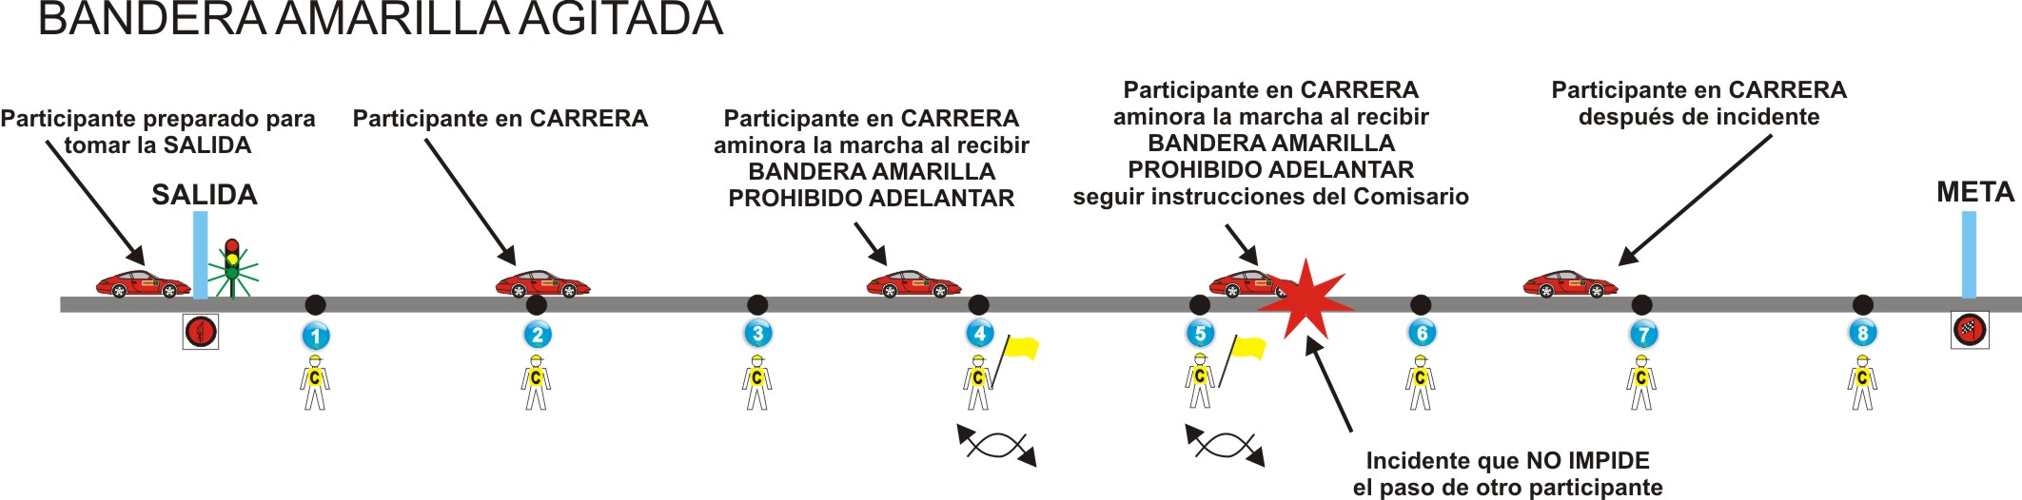

1. **DOBLE BANDERA AMARILLA AGITADA.**

La doble bandera amarilla, indica al piloto de un peligro grave, por lo que deberá aminorar la marcha y prepararse para parar donde se encuentre el obstáculo que ha provocado la doble bandera amarilla. El piloto deberá esperar a seguir las instrucciones que le indiquen los Oficiales de Ruta.

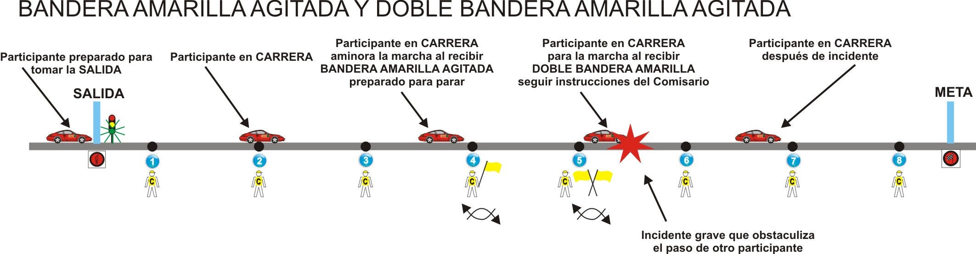

1. **BANDERA ROJA Y AMARILLA A BANDAS VERTICALES.**

La Bandera roja y amarilla a bandas verticales, indica superficie deslizante o falta de adherencia en la zona donde es mostrada, ya sea por caída de fluidos en la pista que deterioran la adherencia de la misma o por cambios repentinos en las condiciones atmosféricas.

El piloto al que se le muestre bandera roja y amarilla a bandas verticales, deberá aminorar la marcha durante toda la zona donde sea mostrada dicha bandera.

**PALMARÉS**

|  |  |  |  |  |
| --- | --- | --- | --- | --- |
| **RECORD** | **Turismo** |  |  |  |
| **Barquetas** |  |  |  |